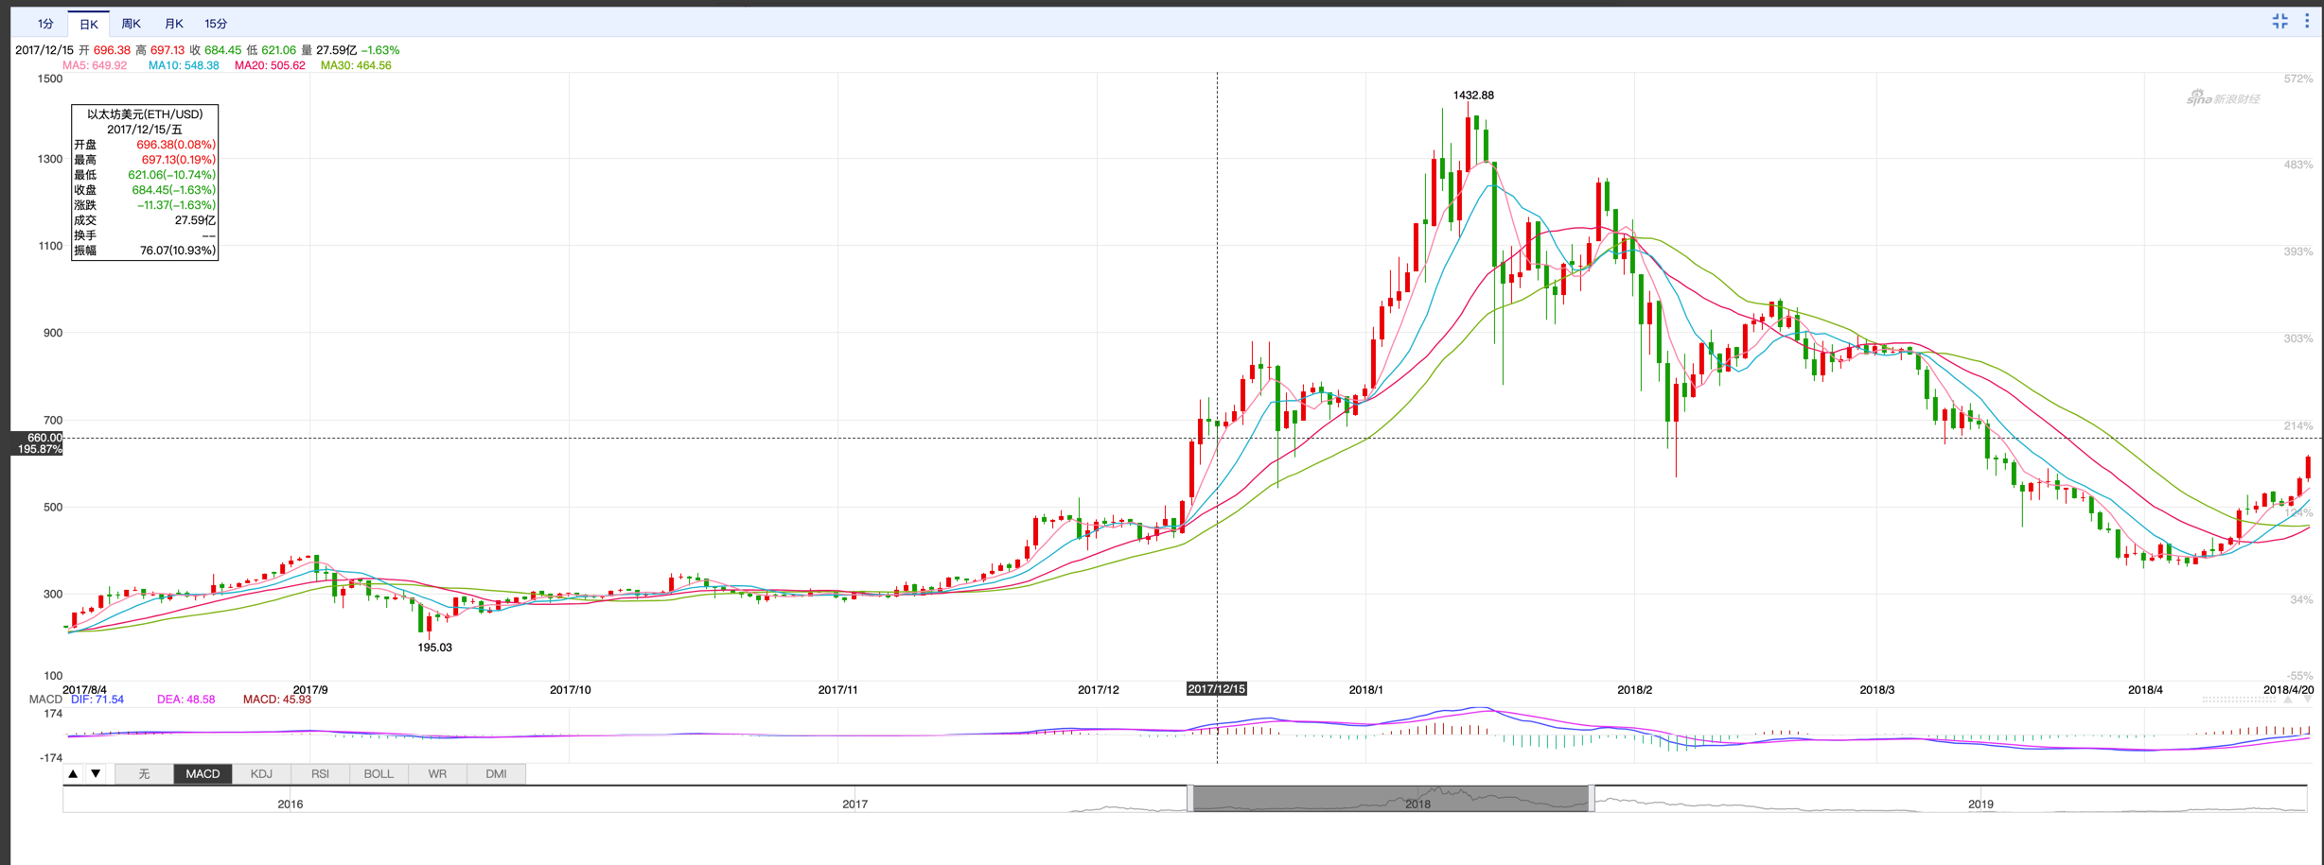

新浪财经　区块链版块　关于ＥＴＨ的价格，２０１７年１２月１６日左右的价格展示

<https://finance.sina.com.cn/money/forex/hq/BTCETHUSD.shtml>